Trabalho prático 8 – Laboratório de Sinais e Sistemas ELT355

Fuad Andrade Chequer Khoury 99103

Departamento de Engenharia Elétrica

E-mail: [Fuadkhoury@ufv.br](mailto:Fuadkhoury@ufv.br)

1. Introdução

A prática 8 teve como objetivo estudar formas de analisar sinais. Sabe-se que sinais elétricos ao viajarem pelo espaço, são atenuados e sofrem interferências. Por isso no momento de leitura por um sensor são necessárias aplicações de técnicas para contornar esses problemas.

Nesse relatório foi demonstrado a aplicação de técnicas de comparações de sinais, para que análises sejam feitas baseadas no sinal emitido comparado ao sinal recebido. Essas técnicas se mostram muito úteis em áreas como o uso de radares, que precisam estimar o tempo que o sinal levou desde o momento que foi emitido até o momento em que foi detectado novamente, essa tarefa se complica, pois, o sinal detectado é atenuado e com ruído.

Essa aplicação é muito útil para estimar a distância e a direção do sensor até algum objeto. Além de, com a constante atualização dos dados, pode-se detectar a que velocidade o objeto se move e para qual direção.

1. Matérias e métodos

Para melhor entendimento dos exercícios solucionados nesse relatório foi feito um estudo de duas funções:

Função de correlação cruzada e Função de coerência:

**Função de correlação cruzada - $R_{xy}(t)$**

|  |  |  |
| --- | --- | --- |
|  | $$R_{xy}\left(k\right)=\frac{1}{N-k}\sum_{n=1}^{N-k}{x\left[n\right]y\left[n-k\right]},$$ | (1) |

A Equação (1), mostra a função de correlação cruzada, no software matlab, usa-se o comando $xcorr()$.

Para demonstrar a função, foi feita a comparação de três pares de sinais, sendo eles,

1.senóide de 10 Hz e cossenóide de 10 Hz

2.dois ruídos diferentes

3.senóide pura e senóide contaminada por ruído;

**Função de coerência - $γ_{xy}^{2}(f)$**

|  |  |  |
| --- | --- | --- |
|  |  | (2) |

Expressa pela Equação (2) a Função de coerência é uma ferramenta muito usada na quantificação de similaridade entre sinais, seu comando no matlab é $mscohere()$.

Inicialmente, criou-se dois sinais com algum conteúdo espectral coincidente e adicionou-se ruído.

|  |  |  |
| --- | --- | --- |
|  | $$x=\sin\left(2π×3t\right)+\sin\left(2π×7t\right)+ruido$$ $$y=\sin\left(2π×7t\right)+\sin\left(2π×11t\right)+ruido$$ | (3) |

Após isso, com o comando $plot()$ foi ilustrado os gráficos de $x\left(t\right), y\left(t\right), X\left(f\right), Y(f)$, mostrando apenas de 0 até 20 Hz.

É importante atentar que ambos os sinais compartilham o sinal senoidal de 7Hz.

**Estimação de atraso**

Neste exercício o objetivo foi comparar um sinal atrasado, para poder determinar quanto tempo esse sinal demorou desde de o instante que ele foi emitido, ate o momento que foi detectado.

Para isso gerou-se um pulso, depois atrasou-se o sinal em 32 amostras e foi reduzida sua amplitude por um fator α = 0.65. Nomeamos esse sinal como $xd(n)$. Depois disso criou-se 256 amostras de um sinal aleatório gaussiano $ω(n)$. Por fim, (4) simula um sinal criado, e refletido com ruído.

|  |  |  |
| --- | --- | --- |
|  | $$r\left(n\right)=αx\left(n-T\right)+σω(n)$$ | (4) |

1. Resultados e Discussões

Visualizemos, na Figura 1, os gráficos de (3) e de suas repectivas funções no domino da frequência

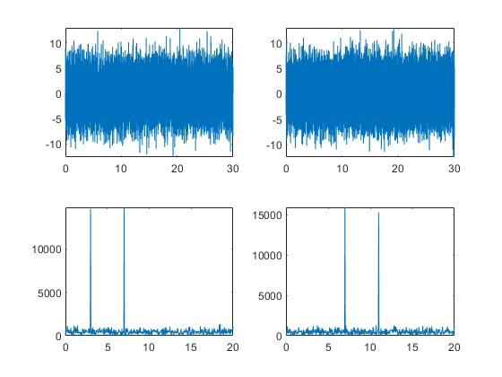

Figura 1. $x\left(t\right),y\left(t\right),X\left(f\right), Y(f)$

A Figura 2 mostra a diferença entre Coerência entre x e y e correlação-cruzada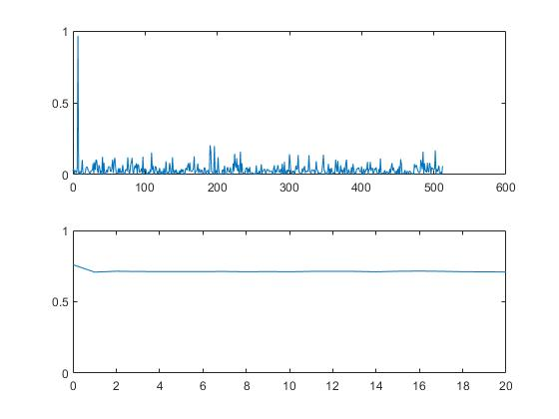

Figura 2. Coerência entre x e y e correlação-cruzada

**Estimação de atraso**

Neste exercício foi somado a um sinal de pulso unitário um ruído, posteriormente a isso, foi feita a correlação cruzada.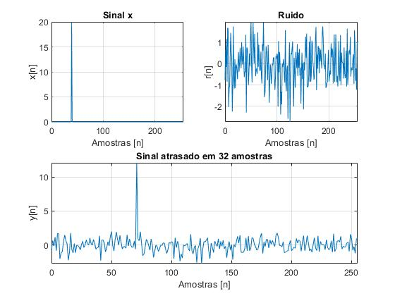

Figura 3. Pulso unitário, ruído e a soma desses atrasada em 32 amostras

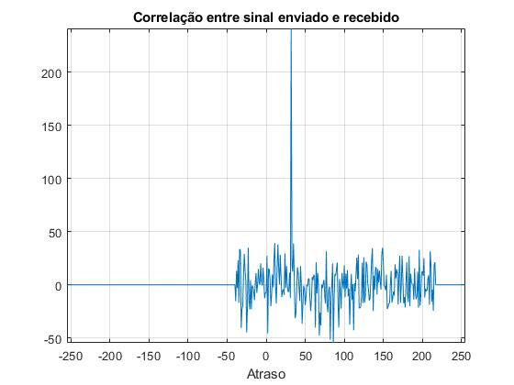

Figura 4. Correlação dos sinais

A Figura 4, mostra o momento do pico no gráfico da correlação do sinal emitido com o sinal recebido, o tempo entre 0 e esse momento de pico foi o tempo $(t)$ que o sinal demorou para percorrer o trajeto de ida e volta. A partir disso, pode-se calcular a distância em metros do sensor ao objeto. Usando as constantes, velocidade da onda eletromagnética no meio multipli

|  |  |  |
| --- | --- | --- |
|  | $d=v×\frac{t}{2}$, sendo | (5) |

d – Distancia do observador ao objeto

v – Velocidade da onda no meio

t – Tempo de atraso

1. Conclusões

Este relatório apresentou como os artifícios matemáticos de comparação de sinais são eficientes e práticos de serem usados. Essas soluções fizeram ilustram como um grande problema na analise de sinais é contornado, abrindo o leque de estudo de transmissão de sinais sem perdas e informação.

Referencias

[1] Oppenheim, A.L., Willsky, A.S., Nawab, S.H. (2010). Sinais e Sistemas- 2a. Edição. Pearson.

[2] Relatório disponibilizado no endereço eletrônico

<https://ava.ufv.br/course/view.php?id=4395>

[3] Aulas ministradas no LEE (UFV), pelo tutor [Antonio Teixeira Santana Neto](https://ava.ufv.br/user/view.php?id=3115&course=4395).